Инструкция по работе c блоком обмена

МВУ ПУиО/ПУНФА с МСД ПУиО
ГИИС «Электронный бюджет»

Листов: 49

Содержание
Перечень рисунков 5
Перечень таблиц 6
1 Общие принципы работы с МСД ПУиО ГИИС ЭБ 8
1.1 Обеспечение корректности предоставления данных 8
1.2 Загрузка и хранение данных 8
2 Формирование и отправка пакетов с данными из МВУ ПУиО/ПУНФА в МСД ПУиО 10
2.1 Сведения о сроках предоставления данных и Таксономия 10
2.2 Пакеты передаваемых в МСД ПУиО данных 14
2.3 Работа с протоколом загрузки данных 17
2.4 Переформирование и отправка данных после исправления ошибок 20
2.5 Переформирование и отправка данных в случае, когда были внесены изменения в ранее сданном отчетном периоде 22
2.6 Переформирование и отправка данных в случае внесения изменений в межотчетный период 23
ПРИЛОЖЕНИЕ 1. Описание аналитик данных МСД и их связь с объектами ПУиО/ПУНФА 25
1 Аналитика «ADM_BUDJ» – «Администраторы налоговых поступлений и бюджеты зачисления» 27
2 Аналитика «ADRES» – «Адрес» 27
3 Аналитика «BSO» – «Бланки строгой отчетности» 28
4 Аналитика «FIZ_LICO» – «Физическое лицо» 29
5 Аналитика «GRAF_AMORT» – «График начисления амортизации объектов прав пользования НФА» 29
6 Аналитика «GRAF_AMORT_OS» – «График начисления амортизации. Табличная часть «Основные средства»» 30
7 Аналитика «GRAFIK_AMORT_DETAIL» – «График начисления амортизации. Табличная часть «Детализация графика по суммам и датам исполнения»» 30
8 Аналитика «GRAF_ISP» – «График исполнения задолженности по счетам расчетов» 30
9 Аналитика «GRAFIK_ISP_DETAIL» – «График исполнения задолженности по счетам расчетов. Табличная часть «Детализация по датам и суммам исполнения»» 31
10 Аналитика «KAP_VL_MZ» – «Объект вложений в
материальные запасы» 32
11 Аналитика «KAP_VL_OS_NMA_NPA» – «Объект вложений в ОС, НМА, НПА» 32
12 Аналитика «KARTOCHKA_KAP_VL» – «Карточка
капитальных вложения» 33
13 Аналитика «KONTRAGENT» – «Контрагент» 33
14 Аналитика «MESTO_ADDR_NFA» – «Местонахождение объекта (адрес) НФА» 34
15 Аналитика «MOL_SOTRUDNIK» – «Ответственное лицо/сотрудник» 34
16 Аналитика «MZ_BIO» – «Материальные запасы и
биологические активы» 34
17 Аналитика «NAS_PUNKT_ADM» – «Населенный пункт (административное деление)» 35
18 Аналитика «NAS_PUNKT_MUN» – «Населенный пункт (муниципальное деление)» 36
19 Аналитика «NMA» – «Нематериальный актив» 36
20 Аналитика «NMA_OBREMENENIE» – «Нематериальный актив. Табличная часть «Обременение»» 37
21 Аналитика «NMA_PRAVOOBLADANIE» – «Нематериальный актив. Табличная часть «Правообладания»» 38
22 Аналитика «NPA» – «Непроизведенный актив» 39
23 Аналитика «NPA_OBREMENENIE» – «Непроизведенный актив. Табличная часть «Обременение»» 39
24 Аналитика «NPA_PRAVOOBLADANIE» – «Непроизведенный актив. Табличная часть «Правообладание»» 40
25 Аналитика «OBJ_FIN_VL» – «Объект финансовых вложений» 41
26 Аналитика «ORGANIZATION» – «Организация» 41
27 Аналитика «OS» – «Основное средство» 42
28 Аналитика «OS_NMA_NPA_ARENDA» – «Объект прав
пользования» 43
29 Аналитика «OS_NMA_NPA_KAZNA» – «Основное средство, НМА, НПА – имущество казны» 44
30 Аналитика «OS_OBREMENENIE» – «Основное средство. Табличная часть «Обременение»» 44
31 Аналитика «OS_PRAVOOBLADANIE» – «Основное средство. Табличная часть «Правообладание»» 45
32 Аналитика «OS_V_PUTI» – «ОС в пути» 45
33 Аналитика «OSN_RASCH» – «Основание расчетов» 46
34 Аналитика «SCHET» – «Расчетный (лицевой) счет» 47
35 Аналитика «SPIS_KONTRAGENT» – «Список контрагентов» 47
36 Аналитика «UR_LICO» – «Юридическое лицо» 47
37 Аналитика «VID_DEN_DOC» – «Вид денежных документов» 48
38 Аналитика «VID_DOH_BUD_PER» – «Виды доходов (поступлений)» 48
39 Аналитика «VID_PLAT_BUDJ» – «Виды платежей в бюджет» 49
40 Аналитика «VID_POST» – «Виды поступлений средств во временном распоряжении» 49
41 Аналитика «VID_UDERJ» – «Виды удержаний из оплаты труда» 50
42 Аналитика «VID_ZATRAT» – «Вид затрат» 50
Лист регистрации изменений 51

Перечень рисунков
Рисунок 2.1 – Подсистема «Обмен с МСД ПУиО ГИИС ЭБ» 10
Рисунок 2.2 – Внешний вид Таксономии в МВУ ПУиО/ПУНФА на вкладке «Аналитики по счетам» 12
Рисунок 2.3 – Внешний вид Таксономии в МВУ ПУиО/ПУНФА на вкладке «Реквизиты аналитик» 12
Рисунок 2.4 – Внешний вид формы сроков предоставления отчетных
данных 13
Рисунок 2.5 – Внешний вид формы сроков предоставления оперативных данных 13
Рисунок 2.6 – Пункт «Пакеты передаваемых данных» подсистемы
обмена с МСД 14
Рисунок 2.7 – Внешний вид формы списка документа «Пакет передаваемых данных» 15
Рисунок 2.8 – Подписание пакета с данными перед отправкой 16
Рисунок 2.9 – Статус пакета, обозначающий, что он отправлен в
МСД ПУиО 16
Рисунок 2.10 – Статус пакета, обозначающий что он поступил в
МСД ПУиО 16
Рисунок 2.11 – Статус пакета, обозначающий, что в процессе обработки возникли ошибки 17
Рисунок 2.12 – Статус пакета, обозначающий, что данные приняты в МСД ПУиО и отражены в учете 17
Рисунок 2.13 – Открытие протокола загрузки данных 18
Рисунок 2.14 – Вкладка «Ошибки» протокола загрузки данных 18
Рисунок 2.15 – Вкладка «Предупреждения» протокола загрузки данных 19
Рисунок 2.16 – Вкладка «Предупреждения» протокола загрузки данных 20
Рисунок 2.17 – Переформирование отклоненного пакета с данными 21
Рисунок 2.18 – Подписание пакета с данными перед отправкой 21
Рисунок 2.19 – Статус пакета, обозначающий, что он отправлен в МСД ПУиО 21
Рисунок 2.20 – Переформирование отклоненного пакета с данными 22
Рисунок 2.21 – Подписание пакета с данными перед отправкой 23
Рисунок 2.22 – Статус пакета, обозначающий, что он отправлен в МСД ПУиО 23
Рисунок 2.23 – Переформирование отклоненного пакета с данными 24
Рисунок 2.24 – Подписание пакета с данными перед отправкой 24
Рисунок 2.25 – Статус пакета, обозначающий, что он отправлен в МСД ПУиО 24

Перечень таблиц
Таблица 1 – Описание простых аналитик 25
Таблица 2 – Реквизиты аналитики ADM_BUDJ 27
Таблица 3 – Реквизиты аналитики ADRES 27
Таблица 4 – Реквизиты аналитики BSO 28
Таблица 5 – Реквизиты аналитики FIZ_LICO 29
Таблица 6 – Реквизиты аналитики GRAF_AMORT 29
Таблица 7 – Реквизиты аналитики GRAF_AMORT_OS 30
Таблица 8 – Реквизиты аналитики GRAFIK_AMORT_DETAIL 30
Таблица 9 – Реквизиты аналитики GRAF_ISP 31
Таблица 10 – Реквизиты аналитики GRAFIK_ISP_DETAIL 31
Таблица 11 – Реквизиты аналитики KAP_VL_MZ 32
Таблица 12 – Реквизиты аналитики KAP_VL_OS_NMA_NPA 32
Таблица 13 – Реквизиты аналитики KARTOCHKA_KAP_VL 33
Таблица 14 – Реквизиты аналитики KONTRAGENT 33
Таблица 15 – Реквизиты аналитики MESTO_ADDR_NFA 34
Таблица 16 – Реквизиты аналитики MOL_SOTRUDNIK 34
Таблица 17 – Реквизиты аналитики MZ_BIO 34
Таблица 18 – Реквизиты аналитики NAS_PUNKT_ADM 35
Таблица 19 – Реквизиты аналитики NAS_PUNKT_MUN 36
Таблица 20 – Реквизиты аналитики NMA 37
Таблица 21 – Реквизиты аналитики NMA_OBREMENENIE 38
Таблица 22 – Реквизиты аналитики NMA_PRAVOOBLADANIE 39
Таблица 23 – Реквизиты аналитики NPA 39
Таблица 24 – Реквизиты аналитики NPA_OBREMENENIE 40
Таблица 25 – Реквизиты аналитики NPA_PRAVOOBLADANIE 41
Таблица 26 – Реквизиты аналитики OBJ_FIN_VL 41
Таблица 27 – Реквизиты аналитики ORGANIZATION 42
Таблица 28 – Реквизиты аналитики OS 42
Таблица 29 – Реквизиты аналитики OS_NMA_NPA_ARENDA 43
Таблица 30 – Реквизиты аналитики OS_NMA_NPA_KAZNA 44
Таблица 31 – Реквизиты аналитики OS_OBREMENENIE 44
Таблица 32 – Реквизиты аналитики OS_PRAVOOBLADANIE 45
Таблица 33 – Реквизиты аналитики OS_V_PUTI 46
Таблица 34 – Реквизиты аналитики OSN_RASCH 46
Таблица 35 – Реквизиты аналитики SCHET 47
Таблица 36 – Реквизиты аналитики SPIS_KONTRAGENT 47
Таблица 37 – Реквизиты аналитики UR_LICO 48
Таблица 38 – Реквизиты аналитики VID_DEN_DOC 48
Таблица 39 – Реквизиты аналитики VID_DOH_BUD_PER 49
Таблица 40 – Реквизиты аналитики VID_PLAT_BUDJ 49
Таблица 41 – Реквизиты аналитики VID_POST 49
Таблица 42 – Реквизиты аналитики VID_UDERJ 50
Таблица 43 – Реквизиты аналитики VID_ZATRAT 50

Общие принципы работы с МСД ПУиО ГИИС ЭБ
Модуль сбора данных Подсистемы учета и отчетности ГИИС «Электронный бюджет» (далее – МСД ПУиО) предназначен для единого методически выверенного и взаимосвязанного технологического процесса по сбору данных бюджетного (бухгалтерского) учета с субъектов предоставления отчетности (поставщиков данных), контроля поступивших данных в соответствии с заранее заданными в МСД ПУиО контрольными соотношениями.

Обеспечение корректности предоставления данных
Для обеспечения корректности предоставляемых от МВУ ПУиО/ПУНФА данных, в МСД ПУиО применяется «Единый формат предоставления данных» или Таксономия. Таксономия включает в себя описание форматов выгрузки данных, описание правил выгрузки, представляющих из себя описание правил выгрузки аналитических признаков счетов учета и реквизитного состава этих аналитических признаков, в соответствии с которым должны выгружаться данные из систем ведения бухгалтерского учета поставщиков данных, в том числе - из МВУ ПУиО/ПУНФА в МСД ПУиО, а также перечень контрольных соотношений, в соответствии с которыми производится проверка данных, загружаемых в МСД ПУиО. Аналитические признаки по счетам, описанные в Таксономии, соответствуют действующей инструкции по ведению учета (в настоящее время – Приказ Минфина от 01.12.2010 г №157н).
Все данные, отраженные в учете в МСД ПУиО, должны соответствовать версии Таксономии, актуальной на момент их загрузки в МСД ПУиО и прошли проверку на контрольные соотношения.
Данные, выгружаемые из МВУ ПУиО/ПУНФА в МСД ПУиО, должны предоставляться в соответствии со сроками предоставления данных.

Загрузка и хранение данных
Данные бухгалтерского учета в МСД ПУиО (остатки и корреспонденции по счетам учета) загружаются из МВУ ПУиО/ПУНФА посредством сервисного взаимодействия, ручной ввод данных запрещен.
Выгружаемые в МСД ПУиО данные корреспонденций (проводок) по счетам и остатков по счетам в зависимости от периода предоставления данных могут быть двух видов:
- Оперативные данные – такие данные выгружаются еженедельно нарастающим итогом с начала месяца, т.е. за 1 неделю месяца, за 1 и 2 недели месяца, за 1, 2 и 3 неделю месяца и т.д. Каждая последующая выгрузка оперативных данных целиком заменяет в МСД ПУиО предыдущую выгрузку оперативных данных в том же месяце.
- Отчетные данные – данные за месяц целиком, такие данные выгружаются не позднее регламентированного срока предоставления отчетных данных. После выгрузки отчетных данных изменение любых данных в отчетном месяце должно быть запрещено. Для этого в МВУ ПУиО/ПУНФА должна быть установлена дата запрета редактирования, равная последнему числу отчетного месяца. Как правило отчетные данные должны подписываться электронной подписью (ЭП). Необходимость подписания данных электронной подписью в МВУ ПУиО/ПУНФА настраивается централизованно по решению УЦБ.
Пакет с данными, поступивший в МСД ПУиО от МВУ ПУиО/ПУНФА передается в очередь для дальнейшей загрузки. Когда очередь обработки доходит до пакета с данными, данные загружаются, после чего запускается механизм проверки данных.
При проверке данные последовательно проходят ряд контролей:
- Форматный контроль – проверка на корректность структуры файлов с данными и ее соответствие формату, описанному в томе 1 документа «Требования к таксономии, используемой при информационном взаимодействии», действующей на дату конца периода, передаваемых данных;
- Проверка ЭП (в случае, если пакет с данными подписан электронной подписью) – проверка электронной подписи данных на валидность (ЭП не просрочена, актуальна, подпись соответствует подписанным данным);
- Проверка данных на наличие блокирующих ошибок (соответствие набора аналитик по счетам учета и реквизитного состава аналитик действующей таксономии, проверка на контрольные соотношения с признаком «Блокирующее»);
- Проверка данных на наличие предупреждений (проверка на контрольные соотношения с признаком «Предупреждающее»);
Все проверки данных производятся в автоматическом режиме без участия пользователя.
Если на этапах 1 – 3 проверки возникли какие-либо ошибки, обработка данных прерывается, загруженным данным присваивается статус «Отказан», и формируется протокол с перечнем ошибок, который автоматически отправляется в МВУ ПУиО/ПУНФА.
Если на этапе 4 проверки были найдены какие-либо предупреждения формируется протокол с перечнем предупреждений, протокол автоматически отправляется в МВУ ПУиО/ПУНФА, загруженным данным присваивается статус «Принят», загруженные данные отражаются в учете (создаются записи в регистрах бухгалтерского учета).

Формирование и отправка пакетов с данными из МВУ ПУиО/ПУНФА в МСД ПУиО
В МВУ ПУиО/ПУНФА реализовано сервисное взаимодействие с МСД ПУиО. В рамках сервисного взаимодействия реализована автоматическая загрузка из МСД ПУиО в МВУ ПУиО/ПУНФА Таксономии и сроков предоставления данных, а также их актуализация.
В МВУ ПУиО/ПУНФА функционал обмена с МСД ПУиО реализован в подсистеме «Обмен с МСД ПУиО ГИИС ЭБ». Работа с подсистемой доступна пользователям с ролями «Бухгалтер», «Главный бухгалтер».
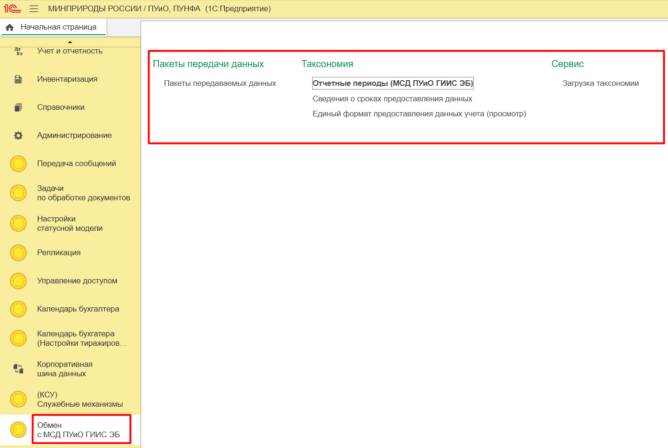
Рисунок 2.1 – Подсистема «Обмен с МСД ПУиО ГИИС ЭБ»

Сведения о сроках предоставления данных и Таксономия
В МВУ ПУиО/ПУНФА можно просмотреть загруженные по сервисному взаимодействию Таксономию (пункт «Единый формат предоставления данных») и сроки предоставления данных (пункт «Сведения о сроках предоставления данных»).
Таксономия (правила выгрузки данных) содержит в себе две вкладки «Аналитики по счетам» и «Реквизиты аналитик», позволяющие просмотреть необходимость выгрузки и обязательность заполнения значений конкретных аналитик по счетам учета отдельно для остатков и оборотов, а также необходимость выгрузки и обязательность заполнения значений конкретных реквизитов аналитик. Соответствие аналитических признаков по счетам их реквизитного состава Таксономии и объектов учета и их реквизитного состава в МВУ ПУиО/ПУНФА приведено в Приложении 1 настоящего документа.
В графах «ВОст» (выгружать в остатках), «ВОб» (выгружать в оборотах) на вкладке «Аналитики по счетам» и «В» на вкладке «Реквизиты аналитик» отображается необходимость выгрузки соответствующих данных аналитик в остатках и/или оборотах по счетам учета, а в графах «ПустОст» (допустимость выгрузки пустых значений в остатках), «ПустОб» (допустимость выгрузки пустых значений в оборотах) на вкладке «Реквизиты аналитик» и «О» (обязательность) «Реквизиты аналитик» – возможность выгрузки пустых значений для данных аналитик и обязательность заполнения реквизитов аналитик.
Изменение настроек Таксономии производится централизовано в МСД ПУиО, в МВУ ПУиО/ПУНФА допускается только просмотр данных параметров.
Примечание: при начале выгрузки данных из МВУ ПУиО/ПУНФА в МСД ПУиО для всех аналитических признаков и реквизитов аналитических признаков установлена возможность выгрузки пустых значений и признак необязательности (для реквизитов аналитик). При этом отсутствие аналитики в остатках или оборотах по счетам или реквизита аналитики отражается в Протоколе загрузки данных в разделе Предупреждения, проверка Таксономии. В дальнейшем централизованно будет включена обязательность выгрузки значений по всем или большинству аналитических признаков по счетам, т.к. ведение аналитического учета по ним диктуется действующей инструкцией по ведению учета.
Таксономия и сроки в МВУ ПУиО/ПУНФА автоматически актуализируются на основании соответствующих данных в МСД ПУиО на ежедневной основе.
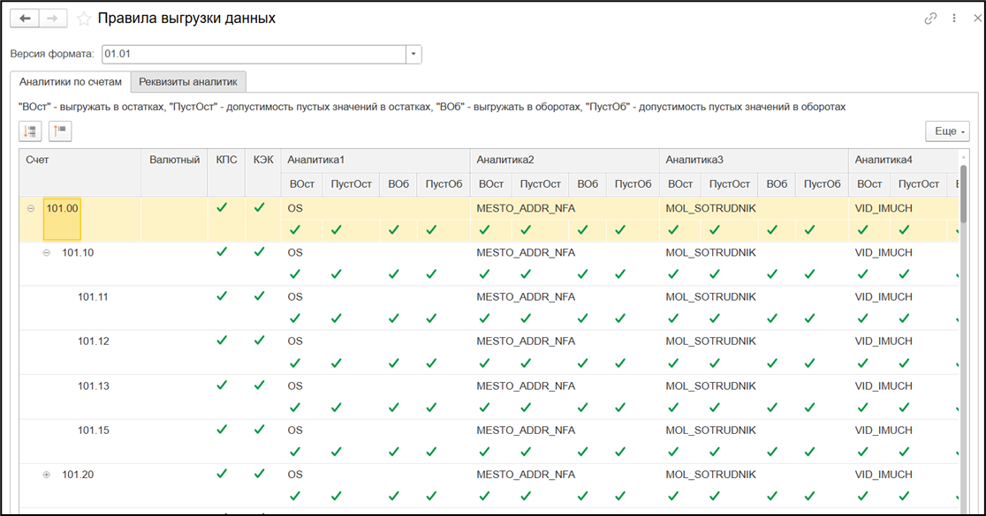
Рисунок 2.2 – Внешний вид Таксономии в МВУ ПУиО/ПУНФА на вкладке «Аналитики по счетам»
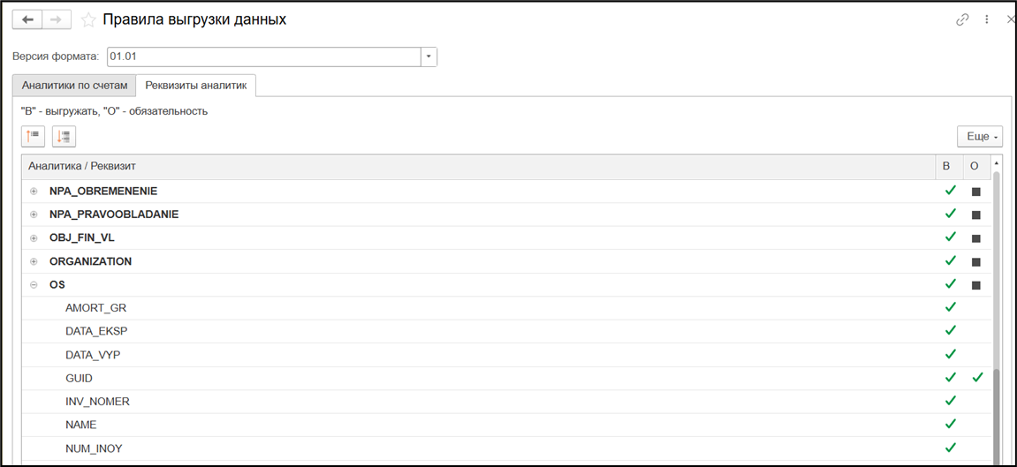
Рисунок 2.3 – Внешний вид Таксономии в МВУ ПУиО/ПУНФА на вкладке «Реквизиты аналитик»
Выгрузка данных субъектами предоставления отчетности должна производиться в соответствии со сроками предоставления данных. Сроки предоставления данных можно просмотреть, перейдя по ссылке «Сведения о сроках предоставления данных».
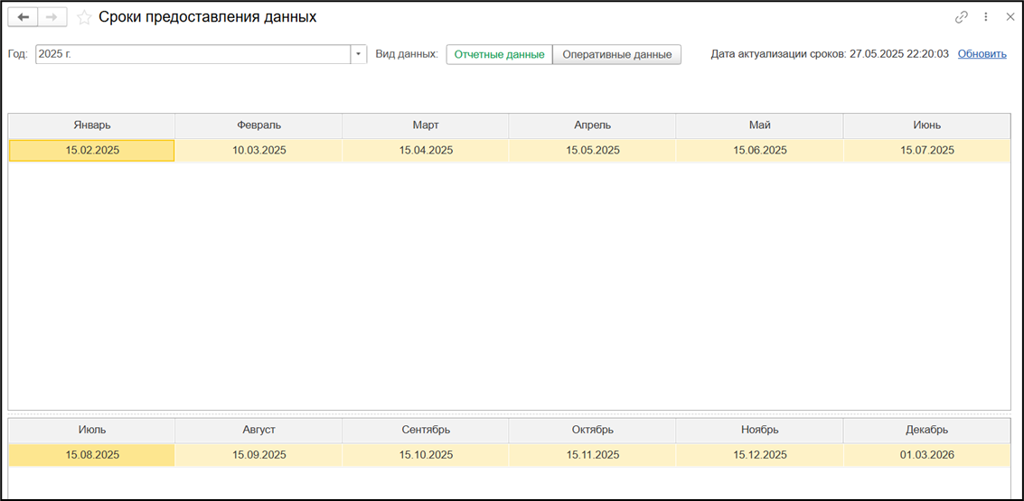
Рисунок 2.4 – Внешний вид формы сроков предоставления отчетных данных
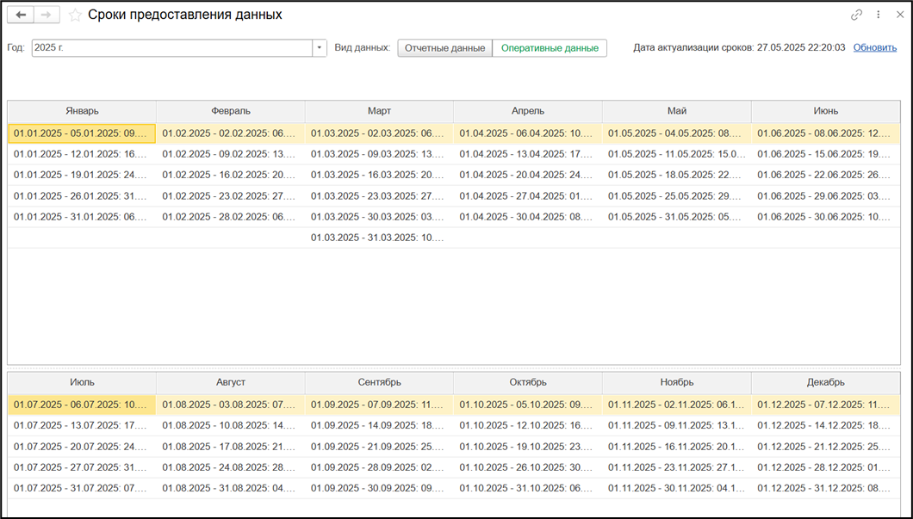
Рисунок 2.5 – Внешний вид формы сроков предоставления оперативных данных
На форме просмотра отчетных или оперативных сроков предоставления данных существует возможность установить флаг «Отображать сведения с учетом сдвига». Сдвиг – это время в часах, определяющее за сколько часов до наступления срока предоставления данных, осуществляется автоматическое формирование пакета с данными и (в случае отсутствия необходимости подписания) его выгрузка в МСД ПУиО. При установке данного флага отображается фактические дата и время начала формирования пакета данных в случае формирования пакетов данных автоматическим способом. По умолчанию начало процесса автоматического формирования пакетов данных настроено на запуск за 24 часа до срока предоставления данных в МСД ПУиО. Данная настройка произведена централизованно во всех областях данных МВУ ПУиО.
Формирование пакетов с данными осуществляется в МВУ ПУиО/ПУНФА автоматически при наступлении срока предоставления данных с учетом сдвига. В случае отсутствия необходимости подписания пакета с данными помимо формирования пакета осуществляется и его автоматическая отправка из МВУ ПУиО/ПУНФА в МСД ПУиО.

Пакеты передаваемых в МСД ПУиО данных
Для передачи данных в МСД ПУиО разработан документ «Пакет передаваемых данных». Его форма списка позволяет просмотреть список созданных документов и статус выделенного документа. Для открытия формы списка следует в подсистеме обмена с МСД ПУиО ГИИ ЭБ выбрать пункт «Пакеты передаваемых данных».
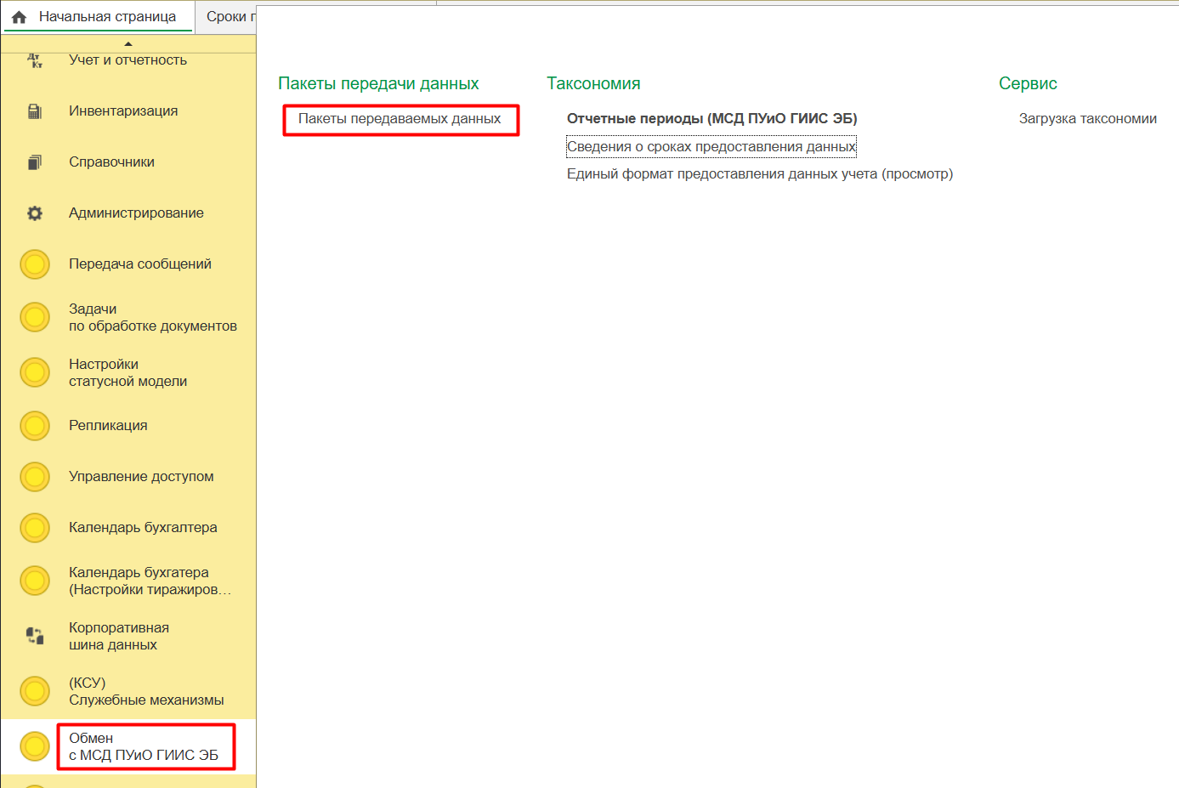
Рисунок 2.6 – Пункт «Пакеты передаваемых данных» подсистемы обмена с МСД
В списке пакетов передаваемых данных справа можно просмотреть статусы обмена данными по конкретному выделенному документу.
Внизу формы представлены возможные статусы документов. Для пакетов с данными предусмотрены следующие статусы, визуально подтвержденные шариком определенного цвета в списке документов:
- «нет данных» – документ только создан, данные пакета еще не сформированы (идет формирование);
- «сформирован» – данные сформированы и приложены к документу;
- «отправлен» – пакет с данными отправлен в МСД ПУиО;
- «в очереди» – пакет с данными дошел до МСД ПУиО и установлен в очередь на загрузку (нахождение пакета в очереди на загрузку может осуществляться довольно длительное время – до 12 часов);
- «ожидание решения по заявке НСИ» – в процессе проверки данных возникло несоответствие данных каким-либо значениям НСИ, была отправлена заявка в НСИ МВУ ПУиО, ПУНФА, ПУОТ, обработка пакета с данными приостановлена до получения ответа по заявке;
- «загружен» – данные приняты в МСД ПУиО. Соответствует статусу «Принят» МСД ПУиО. Рекомендуется проверить протокол загрузки данных на наличие предупреждений;
- «не принят» – в процессе обработки пакета с данными обнаружены блокирующие ошибки. Необходимо проверить протокол загрузки данных, исправить ошибки, переформировать пакет и переотправить в МСД ПУиО вручную.
Данные статусы являются статусами обмена данных. Статусная модель для документа «Пакет передаваемых данных» не применяется.
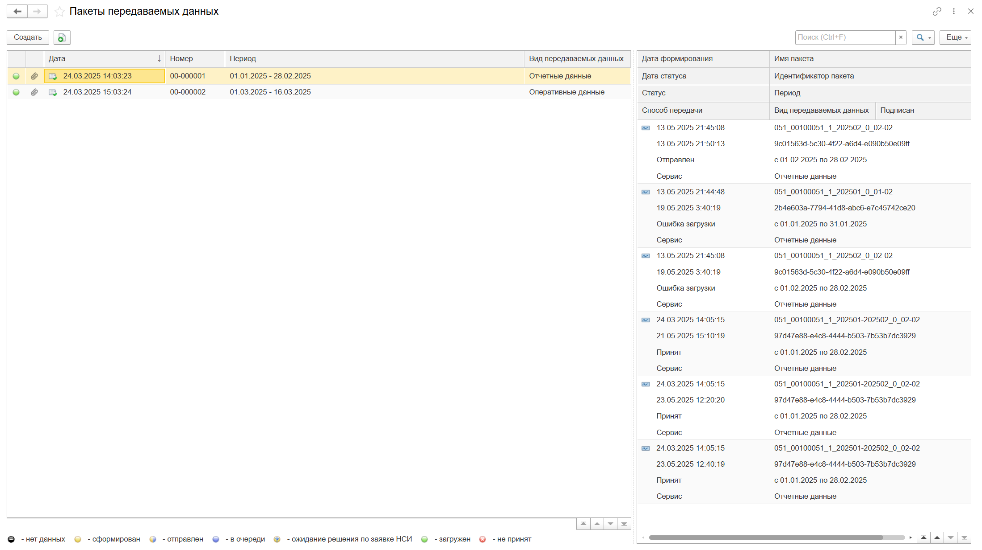
Рисунок 2.7 – Внешний вид формы списка документа «Пакет передаваемых данных»
Документы «Пакет передаваемых данных» в МВУ ПУиО/ПУНФА формируются автоматически в соответствии со сроками предоставления данных с учетом сдвига (по умолчанию пакет начинает формироваться за 24 часа до срока предоставления данных).
В случае, если обязательное подписание пакетов с данными ЭП не включено, пакеты с данными сразу после формирования отправляются в МСД ПУиО по сервисному взаимодействию.
В случае же, если обязательное подписание пакетов с данными ЭП включено, пользователю с ролью «Главный бухгалтер» необходимо зайти в сформированный автоматически документ «Пакет передаваемых данных», нажать на кнопку «Подписать пакет» и пройти процедуру подписания ЭП.
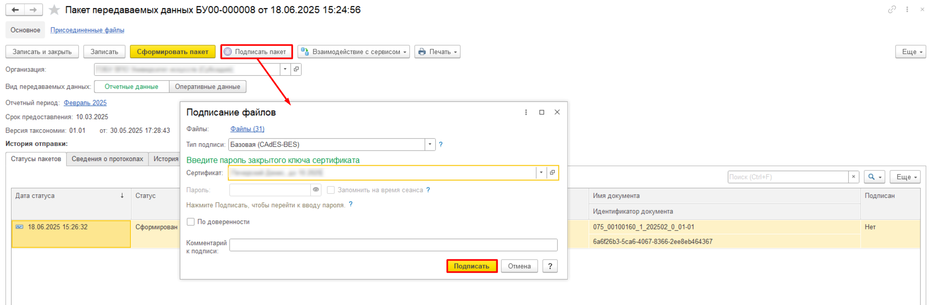
Рисунок 2.8 – Подписание пакета с данными перед отправкой
После подписания пакета он будет автоматически отправлен в МСД ПУиО по сервисному взаимодействию. После отправки пакета в табличную часть «Статусы пакетов» будет добавлена запись об этом.
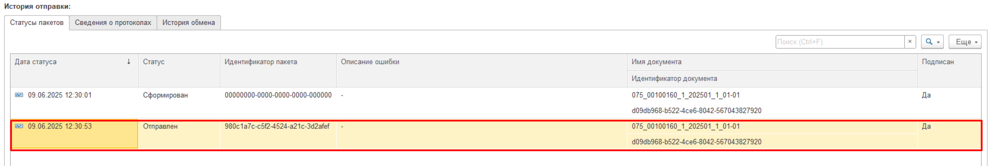
Рисунок 2.9 – Статус пакета, обозначающий, что он отправлен в МСД ПУиО
Когда отправленный пакет достигнет МСД ПУиО, он будет установлен в очередь на загрузку. Информация об этом будет отправлена в МВУ ПУиО и в табличную часть «Статусы пакетов» документа будет добавлена соответствующая запись.
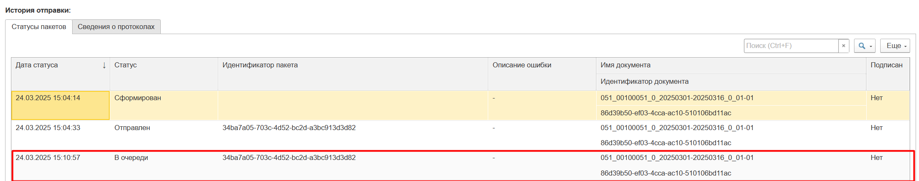
Рисунок 2.10 – Статус пакета, обозначающий что он поступил в МСД ПУиО
В процессе проверки переданных в МСД ПУиО данных могут возникнуть блокирующие ошибки. В таком случае в МВУ ПУиО/ПУНФА будут направлены уведомление с отказом в принятии документа и протокол с перечнем ошибок.
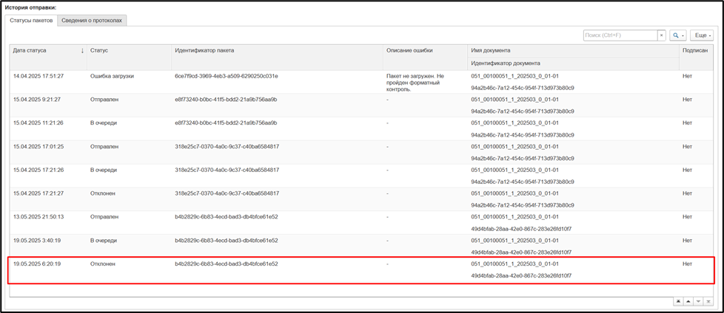
Рисунок 2.11 – Статус пакета, обозначающий, что в процессе обработки возникли ошибки
Если в процессе обработки данных в МСД ПУиО блокирующих ошибок обнаружено не было, то, после окончания обработки, в МВУ ПУиО/ПУНФА будет направлено уведомление о том, что пакет принят. Однако, в случае принятия данных, в процессе их обработки могли возникнуть предупреждения о несоответствиях данных Таксономии или контрольным соотношениям. Рекомендуется открыть протокол загрузки данных и проверить протокол на наличие предупреждений.
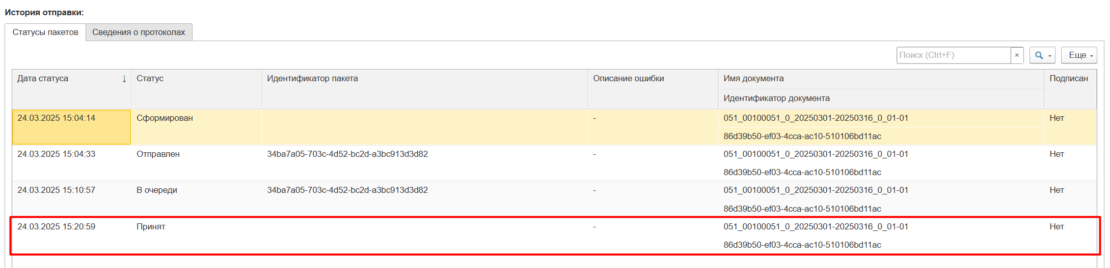
Рисунок 2.12 – Статус пакета, обозначающий, что данные приняты в МСД ПУиО и отражены в учете

Работа с протоколом загрузки данных
В случае, когда из МСД ПУиО пришел отказ по пакету с данными, необходимо зайти в документ, просмотреть протокол загрузки данных и устранить все ошибки, которые зафиксированы в протоколе, после чего повторить процесс формирования и отправки пакета с данными вручную.
В случае же, когда из МСД ПУиО пришло уведомление о принятии данных, протокол загрузки данных все равно необходимо просмотреть, чтобы проверить отправленные данные на наличие предупреждений. Рекомендуется по возможности исправить данные, по которым в протоколе вышли предупреждения для исключения предупреждений при следующей отправки данных. При этом пакет данных даже при наличии предупреждений все равно считается принятым, переотправлять данные повторно не требуется.
Для открытия протокола загрузки данных необходимо в документе нажать на кнопку «Печать» и выбрать пункт «Протокол загрузки пакета».
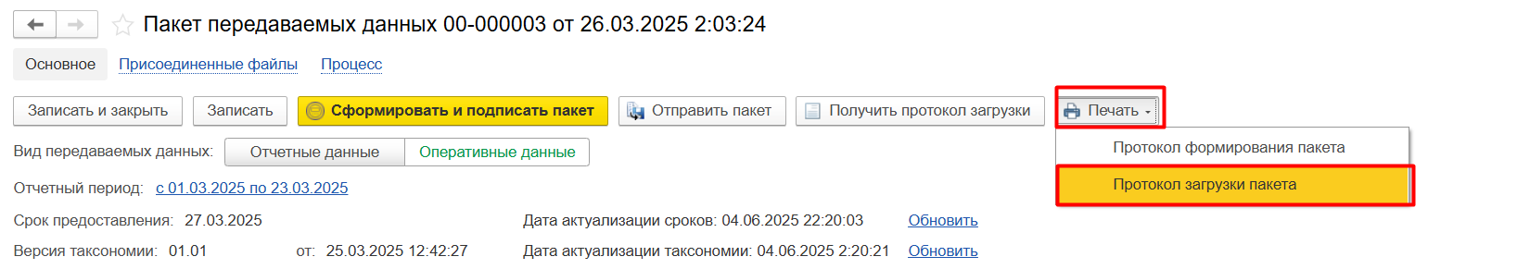
Рисунок 2.13 – Открытие протокола загрузки данных
Протокол загрузки данных состоит из трех вкладок:
- «Ошибки» – на данной вкладке отображаются блокирующие ошибки, полученные в результате проверки пакета с данными в МСД ПУиО, которые необходимо исправить, иначе данные не будут приняты в МСД ПУиО. Ошибки разделены на следующие категории:
  - «Проверка таксономии – ошибки» – ошибки, возникшие в процессе проверки данных на соответствие таксономии;
  - «Проверка блокирующих контрольных соотношений» – ошибки, возникшие в процессе проверки данных на блокирующие контрольные соотношения;
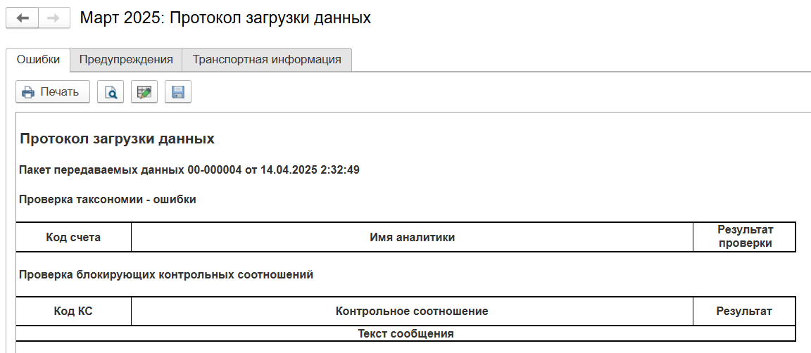
Рисунок 2.14 – Вкладка «Ошибки» протокола загрузки данных
- «Предупреждения» – на данной вкладке отображаются предупреждения, полученные в результате проверки пакета с данными в МСД ПУиО. Предупреждения разделены на следующие категории:
  - «Проверка таксономии – предупреждения» – предупреждения, возникшие в процессе проверки данных на соответствие таксономии;
  - «Проверка предупреждающих контрольных соотношений» – предупреждения, возникшие в процессе проверки данных на предупреждающие контрольные соотношения;
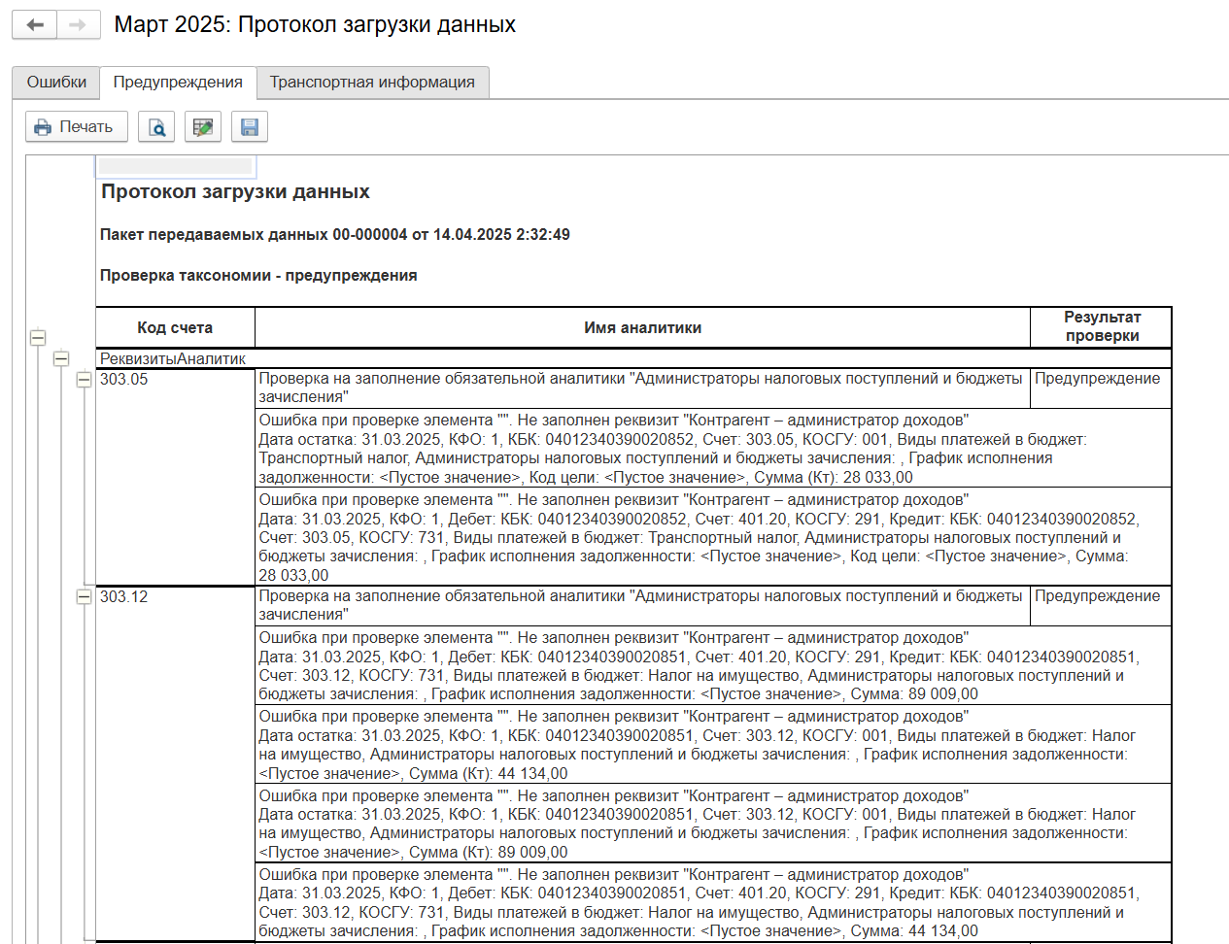
Рисунок 2.15 – Вкладка «Предупреждения» протокола загрузки данных
- «Транспортная информация» – на данной вкладке отображается процесс обработки пакета с данными в МСД ПУиО, а также результат проверки электронной подписи, если пакет был ей подписан.

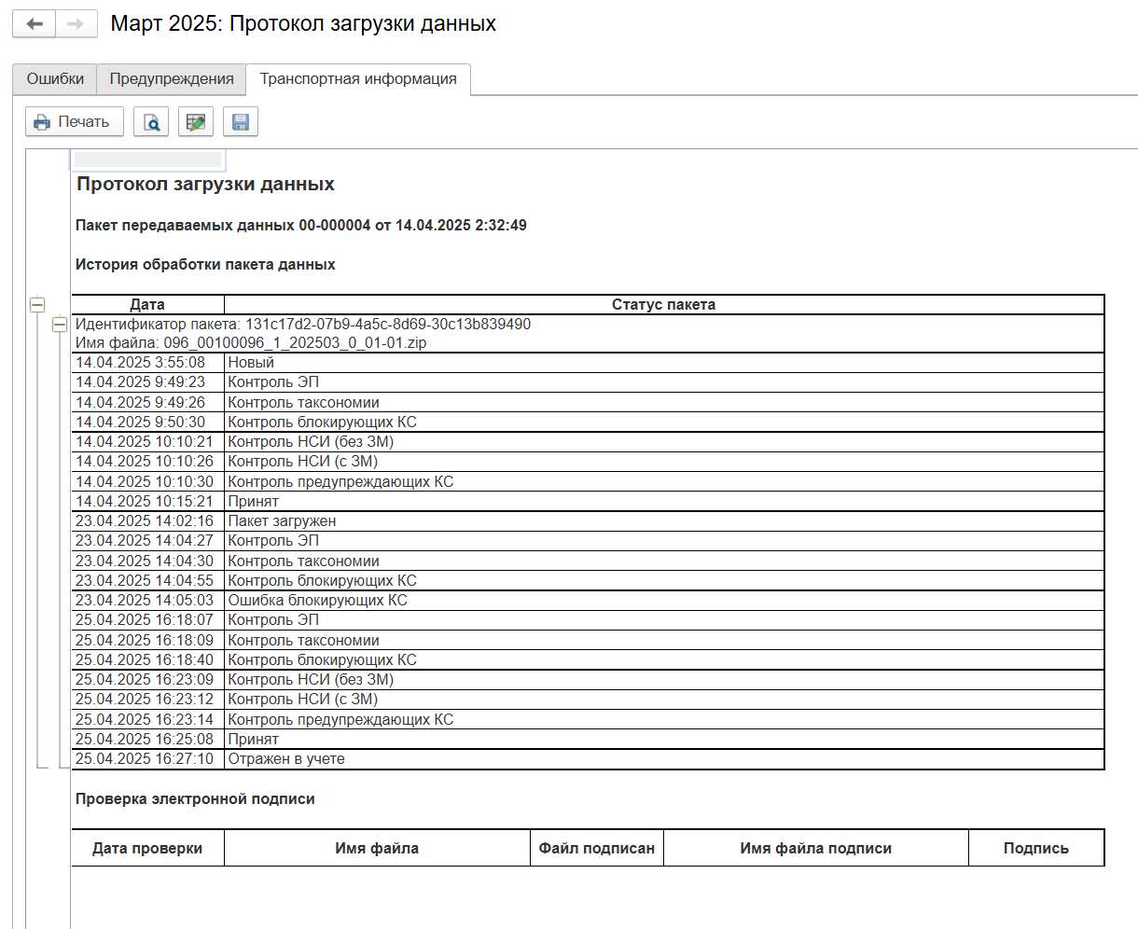
Рисунок 2.16 – Вкладка «Предупреждения» протокола загрузки данных
В процессе проверки загруженных в МСД ПУиО данных производится проверка заполнения обязательных аналитик и реквизитов аналитик. Соответствие аналитик и реквизитов аналитик в МСД ПУиО и МВУ ПУиО/ПУНФА приведено в Приложении 1.

Переформирование и отправка данных после исправления ошибок
В случае, когда из МСД ПУиО пришел отказ по пакету с данными, был просмотрен протокол загрузки данных и устранены все ошибки, которые зафиксированы в протоколе, необходимо вручную переформировать отказанный пакет с данными. Переформировать пакет с данными могут пользователи с ролью «Бухгалтер» или «Главный бухгалтер».
Для переформирования пакета с данными необходимо зайти в него и нажать на кнопку «Сформировать пакет». Начнется процедура переформирования пакета с данными, после которой в табличную часть «Статусы пакетов» будет добавлена новая строка со статусом «Сформирован».
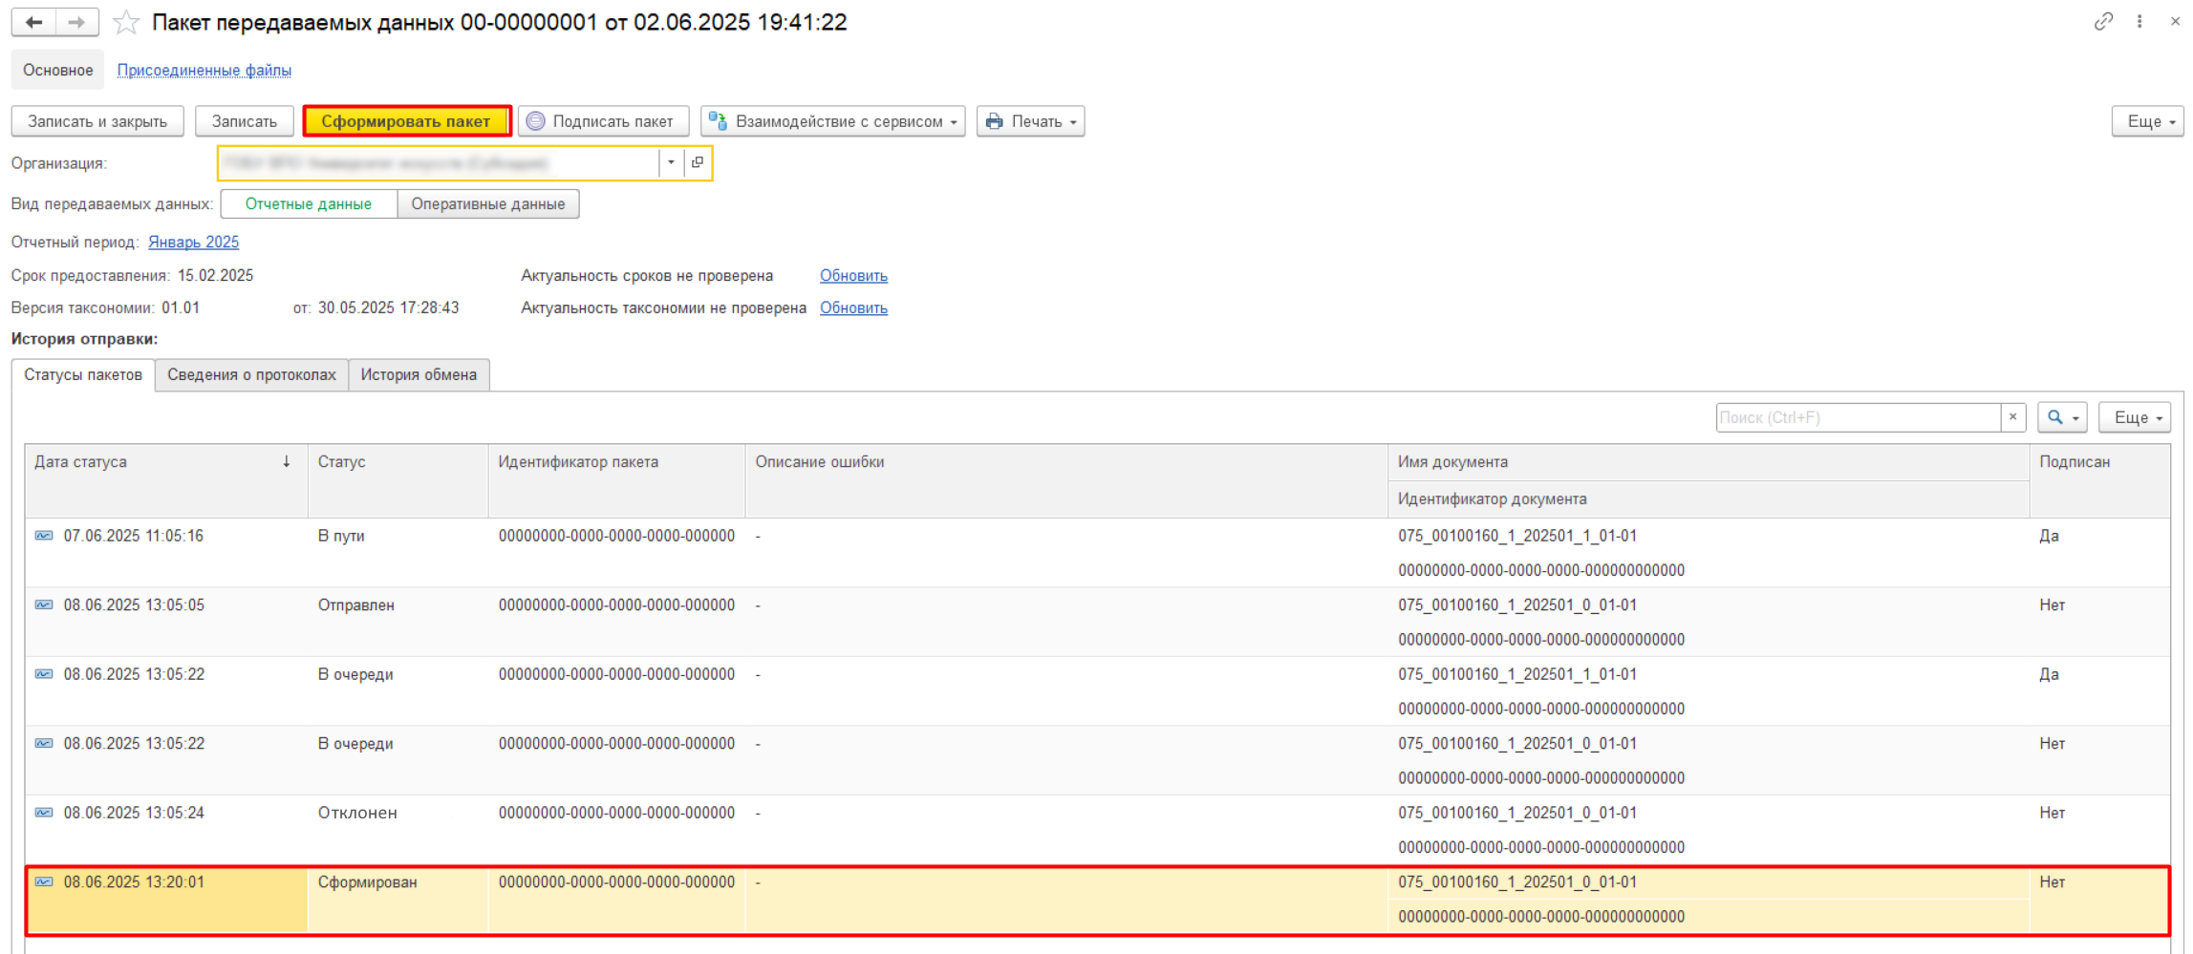
Рисунок 2.17 – Переформирование отклоненного пакета с данными
После переформирования пакета, если обязательное подписание пакетов с данными ЭП не включено, пакеты с данными сразу отправляются в МСД ПУиО по сервисному взаимодействию.
Если же обязательное подписание пакетов с данными ЭП включено, пользователю с ролью «Главный бухгалтер» необходимо зайти в переформированный документ «Пакет передаваемых данных», нажать на кнопку «Подписать пакет» и пройти процедуру подписания ЭП.
Рисунок 2.18 – Подписание пакета с данными перед отправкой
После подписания пакета он будет автоматически отправлен в МСД ПУиО по сервисному взаимодействию. После отправки пакета в табличную часть «Статусы пакетов» будет добавлена запись об этом.
Рисунок 2.19 – Статус пакета, обозначающий, что он отправлен в МСД ПУиО

Переформирование и отправка данных в случае, когда были внесены изменения в ранее сданном отчетном периоде
В случае, когда в данные бухгалтерского учета были внесены изменения за отчетный период, пакет с данными за который ранее был направлен и принят в МСД ПУиО, это создаст расхождения между данными пакета за следующий отчетный период и данными, которые уже есть в МСД ПУиО в части остатков на начало и конец месяцев. Пакет за следующий отчетный период не пройдет междокументный контроль остатков и будет отклонен.
Изменение данных в прошлых отчетных периодах осуществляется по согласованию с УЦБ, которое открывает для изменения запрошенный Вами отчетный период и отчетный период в МСД. После исправления данных необходимо вручную переформировать все пакеты с отчетными данными, начиная с того отчетного периода, в котором были внесены изменения в бухгалтерский учет и по предыдущий месяц от текущей даты (если текущая дата больше 14 числа месяца), а также – последний пакет с оперативными данными за текущий месяц и возможно – за предыдущий месяц, если по нему еще не сданы отчетные данные. Например, если сейчас 10 июня 2025 года, последний пакет с отчетными данными был отправлен за май, а изменения были внесены в марте, то переформировать необходимо пакеты с отчетными данными за март и апрель, а также пакет с оперативными данными с 01 по 31 май и последний пакет с оперативными данными за июнь.
Переформировать пакет с данными могут пользователи с ролью «Бухгалтер» или «Главный бухгалтер».
Для переформирования пакета с данными необходимо зайти в него и нажать на кнопку «Сформировать пакет». Начнется процедура переформирования пакета с данными, после которой в табличную часть «Статусы пакетов» будет добавлена новая строка со статусом «Сформирован».
Рисунок 2.20 – Переформирование отклоненного пакета с данными
После переформирования пакета, если обязательное подписание пакетов с данными ЭП не включено, пакеты с данными сразу отправляются в МСД ПУиО по сервисному взаимодействию.
Если же обязательное подписание пакетов с данными ЭП включено, пользователю с ролью «Главный бухгалтер» необходимо зайти в переформированный документ «Пакет передаваемых данных», нажать на кнопку «Подписать пакет» и пройти процедуру подписания ЭП.
Рисунок 2.21 – Подписание пакета с данными перед отправкой
После подписания пакета он будет автоматически отправлен в МСД ПУиО по сервисному взаимодействию. После отправки пакета в табличную часть «Статусы пакетов» будет добавлена запись об этом.
Рисунок 2.22 – Статус пакета, обозначающий, что он отправлен в МСД ПУиО

Переформирование и отправка данных в случае внесения изменений в межотчетный период
В случае, когда в данные бухгалтерского учета были внесены изменения в межотчетном периоде, это создаст расхождения между данными пакета за следующий отчетный период и данными, которые уже есть в МСД ПУиО в части остатков на начало и конец месяцев. Пакет за следующий отчетный период не пройдет междокументный контроль остатков и будет отклонен.
Внесение данных в межотчетный период осуществляется по согласованию с УЦБ ФК, которое открывает для изменения межотчетный период и отчетный период Январь текущего года в МСД. Необходимо вручную переформировать все пакеты с отчетными данными, начиная с пакета за январь года, следующего за годом внесения изменений в межотчетный период, а также пакет с последними оперативными данными.
Переформировать пакет с данными могут пользователи с ролью «Бухгалтер» или «Главный бухгалтер».
Примечание. До конца текущего года будет выведена дополнительная функциональность внесения данных в межотчетный период, которая позволит при внесении данных в межотчетный период не перевыгружать отчетные и оперативные данные за прошлые периоды
Для переформирования пакета с данными необходимо зайти в него и нажать на кнопку «Сформировать пакет». Начнется процедура переформирования пакета с данными, после которой в табличную часть «Статусы пакетов» будет добавлена новая строка со статусом «Сформирован».
Рисунок 2.23 – Переформирование отклоненного пакета с данными
После переформирования пакета, если обязательное подписание пакетов с данными ЭП не включено, пакеты с данными сразу отправляются в МСД ПУиО по сервисному взаимодействию.
Если же обязательное подписание пакетов с данными ЭП включено, пользователю с ролью «Главный бухгалтер» необходимо зайти в переформированный документ «Пакет передаваемых данных», нажать на кнопку «Подписать пакет» и пройти процедуру подписания ЭП.
Рисунок 2.24 – Подписание пакета с данными перед отправкой
После подписания пакета он будет автоматически отправлен в МСД ПУиО по сервисному взаимодействию. После отправки пакета в табличную часть «Статусы пакетов» будет добавлена запись об этом.
Рисунок 2.25 – Статус пакета, обозначающий, что он отправлен в МСД ПУиО

ПРИЛОЖЕНИЕ 1. Описание аналитик данных МСД и их связь с объектами ПУиО/ПУНФА
В данном приложении приведено подробное описание аналитик Таксономии с указанием объектов и их реквизитов в МВУ ПУиО/ПУНФА, на основании которых формируются данные для отправки в МСД ПУиО.
Перечень и описание простых аналитик представлен в таблице ниже. Составные аналитики представлены разделами данного приложения.
Таблица 1 – Описание простых аналитик
Код аналитики | Наименование аналитики | Описание
IKZ | Идентификационный номер закупки | Справочник «Договоры» вид характеристики «Идентификационный код закупки»
KBK | Код по бюджетной классификации | Реквизит «КБК» проводки. Справочник «КПС»
KFO | Код вида финансового обеспечения (деятельности) | Реквизит «КФО» из проводки. Перечисление «КФО»
KOD_CELI | Код цели | Справочник «Виды целевых средств», реквизит «Код»
KOD_VALUT | Буквенный код валюты | Справочник «Валюта», реквизит «Код»
KOSGU | Классификация операций сектора государственного управления | Реквизит «КОСГУ» проводки. Справочник «КОСГУ»
MESTO_ROZN | Место реализации товаров в рознице | Справочника «ЦМО», реквизит «Место хранения»
ORGANIZATION | Организация | Реквизит «Организация» из проводки. Справочник «Организация». Выгружается как полноценная составная аналитика. Подробности в соответствующем разделе.
PRICH_OSH | Причины ошибок прошлых лет | Перечисление «Причины ошибок прошлых лет»
REG_NOMER_GARANT | Регистрационный номер гарантии | Справочник «Договоры» вид характеристики «Регистрационный номер гарантии»
TIP_IMUCH_ZAB | Типы имущества для забалансовых счетов | В зависимости от забалансового счета, либо справочник «Основное средство», либо справочник «Номенклатура», реквизит «Тип имущества»
TOVAR_ROZN | Признак товаров в рознице | Зависит от счета
UCH_NOMER_BO | Учетный номер бюджетного обязательства | Справочник «Договоры» реквизит «Учетный номер обязательства»
UCH_NOMER_DO | Учетный номер денежного обязательства | Справочник «Договоры» реквизит «Учетный номер обязательства»
VID_IMUCH | Виды имущества | Справочник «Основные средства», реквизит «Тип НФА»
VID_IMUCH_ZAB | Виды имущества для забалансовых счетов | Справочник «Основные средства», реквизит «Вид имущества»
VID_OBESPECH | Виды обеспечения обязательств | Перечисление «Виды обеспечений»
VID_RACH_ZAIM_KR | Виды расчетов по займам, кредитам | Перечисление «Виды расчетов по займам»
VID_RASCH_PODR | Виды расчетов по договорам строительного подряда | Зависит от счета
VID_RASCH_PROCH_KR | Виды расчетов с прочими кредиторами | Зависит от субконто
VID_RASH_BUD_PER | Виды расходов будущих периодов | Справочник «Расходы будущих периодов», реквизит «Вид РБП»
VID_RASH_PODOTCHET | Виды расчетов с подотчетными лицами | Перечисление «Виды расчетов СПЛ»
VID_REZERV | Виды резервов предстоящих расходов | Справочник «Резервы и оценочные обязательства», реквизит «Вид резерва»
VID_UCHETA | Вид учета | Зависит от счета
- Аналитика «ADM_BUDJ» – «Администраторы налоговых поступлений и бюджеты зачисления»
Составная аналитика. Данные формируются на основании справочника «Налоги и платежи организации».
Таблица 2 – Реквизиты аналитики ADM_BUDJ
Код элемента | Наименование | Реквизит или иной объект МВУ ПУиО/ПУНФА
KONTRAGENT | Контрагент – администратор доходов | Реквизит «Контрагент»
OKTMO_BUDJ | ОКТМО бюджета, в который зачисляется налог, сбор | Реквизит «Код ОКТМО»
- Аналитика «ADRES» – «Адрес»
Составная аналитика, является реквизитом аналитик MESTO_ADDR_NFA и аналитики KONTRAGENT в составе реквизитов FIZ_LICO и UR_LICO. Данные берутся в зависимости от аналитики, в которой заполняется адрес:
- Для аналитики «FIZ_LICO» – «Физическое лицо» – справочник «Физические лица», реквизит «Адрес по прописке».
- Для аналитики «UR_LICO» – «Юридическое лицо» – справочник «Юридические лица», реквизит «Юридический адрес».
- Для аналитики «MESTO_ADDR_NFA» – «Местонахождение объекта (адрес) НФА» – справочник «Места хранения», реквизит «Адрес».
Таблица 3 – Реквизиты аналитики ADRES
Код элемента | Наименование | Реквизит или иной объект МВУ ПУиО/ПУНФА
ADM_MUN_DELENIE | Муниципальное/ административное деление | Переключатель вида деления в меню «Еще», либо переключатель внутри реквизита «Город, населенный пункт»
DOM | Дом | Реквизит «Дом»
DOM_VID | Вид дома | Переключатель вида у реквизита «Дом»
INDEX | Индекс | Реквизит «Индекс»
NAS_PUNKT_ADM | Населенный пункт (административное деление) | Реквизит «Город, населенный пункт» в случае установки переключателя «Муниципальное деление»
NAS_PUNKT_MUN | Населенный пункт (муниципальное деление) | Реквизит «Город, населенный пункт» в случае установки переключателя «Административное деление»
OFIS | Офис, квартира | Реквизит «Офис», либо реквизит «Квартира»
OFIS_VID | Вид офиса, квартиры | Переключатель вида у реквизита «Офис» или у реквизита «Квартира»
OKTMO | OKTMO | Реквизит «ОКТМО»
STRANA | Страна | Реквизит «Страна»
STROENIE | Строение | Реквизит «Строение»
STROENIE_VID | Вид строения | Переключатель вида у реквизита «Строение»
ULICA | Улица | Реквизит «Улица»
ULICA_VID | Вид улицы | Переключатель вида у реквизита «Улица»
- Аналитика «BSO» – «Бланки строгой отчетности»
Составная аналитика. Данные формируются на основании справочника «БСО».
Таблица 4 – Реквизиты аналитики BSO
Код элемента | Наименование | Реквизит или иной объект МВУ ПУиО/ПУНФА
NAME_BSO | Наименование бланка строгой отчетности | Реквизит «Наименование»
VID_BSO | Наименование вида бланков строгой отчетности | Реквизит «Вид БСО»
- Аналитика «FIZ_LICO» – «Физическое лицо»
Составная аналитика, является реквизитом аналитик KONTRAGENT, MOL_SOTRUDNIK. Данные формируются на основании справочника «Физические лица».
Таблица 5 – Реквизиты аналитики FIZ_LICO
Код элемента | Наименование | Реквизит или иной объект МВУ ПУиО/ПУНФА
ADRES | Адрес по прописке по формату ФИАС | Реквизит «Адрес по прописке»
FIO | ФИО физлица | Реквизит «ФИО»
INN | ИНН | Реквизит «ИНН»
NALOG_STATUS | Налоговый статус | Зависит от реквизита «Страна регистрации»
OGRNIP | ОГРНИП | Реквизит «ОГРНИП»
STRANA | Страна | Реквизит «Страна регистрации»
- Аналитика «GRAF_AMORT» – «График начисления амортизации объектов прав пользования НФА»
Составная аналитика. Данные формируются на основании регистров, сформированных документами: «Принятие к учету прав пользования ОС, НПА», «Ввод истории прав пользования ОС, НПА», «Прекращение прав пользования ОС, НПА». Данная аналитика выгружается только в составе остатков по счетам, в составе оборотов по счетам данная аналитика не выгружается.
Таблица 6 – Реквизиты аналитики GRAF_AMORT
Код элемента | Наименование | Реквизит или иной объект МВУ ПУиО/ПУНФА
GRAF_AMORT_OS | Список основных средств графика | Табличная часть «Основные средства, НПА», реквизит «Объект ОС, НПА»
GRAFIK_AMORT_DETAIL | График амортизации | Рассчитывается на основании данных об амортизации, заполненных в документе
- Аналитика «GRAF_AMORT_OS» – «График начисления амортизации. Табличная часть «Основные средства»»
Составная аналитика, является реквизитом аналитики GRAF_AMORT. Данные формируются на основании на основании данных об основном средстве – объекте прав пользования из регистров, сформированных документами из табличной части «Основные средства, НПА» документов: «Принятие к учету прав пользования ОС, НПА», «Ввод истории прав пользования ОС, НПА», «Прекращение прав пользования ОС, НПА».
Таблица 7 – Реквизиты аналитики GRAF_AMORT_OS
Код элемента | Наименование | Реквизит или иной объект МВУ ПУиО/ПУНФА
KONTRAGENT | Контрагент арендодатель | Субконто «Контрагент» из проводки
OS | Объект прав пользования | Субконто «Основное средство» из проводки
- Аналитика «GRAFIK_AMORT_DETAIL» – «График начисления амортизации. Табличная часть «Детализация графика по суммам и датам исполнения»»
Составная аналитика, является реквизитом аналитики GRAF_AMORT. Рассчитывается на основании данных регистров, сформированных документами регистрации/изменения прав пользования. Подробнее см. п. 5 настоящего Приложения.
Таблица 8 – Реквизиты аналитики GRAFIK_AMORT_DETAIL
Код элемента | Наименование | Реквизит или иной объект МВУ ПУиО/ПУНФА
DATE | Дата в графике | Реквизит «Дата»
SUMMA | Сумма | Реквизит «Сумма»
- Аналитика «GRAF_ISP» – «График исполнения задолженности по счетам расчетов»
Составная аналитика. Данные формируются на основании данных регистров графиков исполнения, сформированных либо документом «Регистрация графиков исполнения договоров», либо другими документами, формирующими графики исполнения по счетам расчетов (например, «Ведомость начисления доходов бюджета», «Извещение о начислении доходов». В случае отсутствия данных в регистрах графиков исполнения данные для аналитики «GRAF_ISP» берутся из реквизитов «Окончание», «Окончание доходы» «Окончание временное распоряжение» справочника «Договоры и иные основания для принятия обязательств». Данная аналитика выгружается только в составе остатков по счетам, в составе оборотов по счетам данная аналитика не выгружается.
Таблица 9 – Реквизиты аналитики GRAF_ISP
Код элемента | Наименование | Реквизит или иной объект МВУ ПУиО/ПУНФА
GRAFIK_ISP_DETAIL | График исполнения | Рассчитывается на основании данных документа регистрации обязательств
KONTRAGENT | Контрагент | Субконто «Контрагент» из проводки. Если в проводке не заполнен – то из справочника «Договоры», реквизит «Контрагент»
- Аналитика «GRAFIK_ISP_DETAIL» – «График исполнения задолженности по счетам расчетов. Табличная часть «Детализация по датам и суммам исполнения»»
Составная аналитика, является реквизитом аналитики GRAF_ISP. Данные формируются на основании данных регистров графиков исполнения, сформированных либо документом «Регистрация графиков исполнения договоров», либо другими документами, формирующими графики исполнения по счетам расчетов (например, «Ведомость начисления доходов бюджета», «Извещение о начислении доходов». В случае отсутствия данных в регистрах графиков исполнения данные для аналитики «GRAF_ISP» берутся из реквизитов «Окончание», «Окончание доходы» «Окончание временное распоряжение» справочника «Договоры и иные основания для принятия обязательств».
Таблица 10 – Реквизиты аналитики GRAFIK_ISP_DETAIL
Код элемента | Наименование | Реквизит или иной объект МВУ ПУиО/ПУНФА
DATE | Дата | Реквизит «Дата»
KOD_VID_RASCH_Z_KR | Код вида расчетов по займам, кредитам | Реквизит «Код вида расчетов по займам, кредитам»
KPS | Классификационный признак счета | Реквизит «КБК»
SUMMA | Сумма | Реквизит «Сумма»
- Аналитика «KAP_VL_MZ» – «Объект вложений в материальные запасы»
Составная аналитика. Данные формируются на основании справочника «Номенклатура».
Таблица 11 – Реквизиты аналитики KAP_VL_MZ
Код элемента | Наименование | Реквизит или иной объект МВУ ПУиО/ПУНФА
NAME | Полное наименование кап. вложения | Реквизит «Наименование полное»
NUM_INOY | Иной номер | Реквизит «Номенкл. №»
- Аналитика «KAP_VL_OS_NMA_NPA» – «Объект вложений в ОС, НМА, НПА»
Составная аналитика. Данные формируются на основании реквизитов справочника «Основные средства» и справочника «Инвентарные номера».
Таблица 12 – Реквизиты аналитики KAP_VL_OS_NMA_NPA
Код элемента | Наименование | Реквизит или иной объект МВУ ПУиО/ПУНФА
KARTOCHKA_KAP_VL | Реквизиты карточки кап. вложений | Табличная часть «Карточки капвложений»
NAME | Полное наименование кап. вложения | Реквизит «Наименование полное»
NUM_INOY | Иной номер | Реквизит «Инв. номер»
NUM_KADASTR | Кадастровый номер | Сведения кадастрового учета (ЕГРН) – реквизит «Кадастровый номер»
NUM_REESTR | Реестровый номер | Реквизит «Реестровый номер»
NUM_ZAVOD | Заводской номер | Реквизит «Заводской номер»
UK_OKS | Уникальный код объекта кап. строительства | Реквизит «ФАИП/УК ОКС»
- Аналитика «KARTOCHKA_KAP_VL» – «Карточка капитальных вложения»
Составная аналитика. является реквизитом аналитики KAP_VL_OS_NMA_NPA. Данные формируются на основании справочника «Карточки капвложений».
Таблица 13 – Реквизиты аналитики KARTOCHKA_KAP_VL
Код элемента | Наименование | Реквизит или иной объект МВУ ПУиО/ПУНФА
GOD_VLOG | Год начала формирования вложений | Реквизит «Дата начала вложений»
NUM | Номер карточки кап. вложений | Реквизит «Номер карточки»
UCH_NOMER | Учетный номер объекта кап. вложений | Реквизит «Учетный номер объекта кап. вложений»
UCH_NOMER_DO_POST | Учетный номер объекта кап. вложений до поступления в организацию | Реквизит «Объект вложений» – Реквизит «Учетный номер объекта кап. вложений до поступления»
- Аналитика «KONTRAGENT» – «Контрагент»
Составная аналитика. Данные формируются на основании справочника «Контрагент».
Таблица 14 – Реквизиты аналитики KONTRAGENT
Код элемента | Наименование | Реквизит или иной объект МВУ ПУиО/ПУНФА
FIZ_LICO | Физическое лицо | Реквизит «Наименование», если вид контрагента – Физ. лицо
ID_KONTRAGENTA | Идентификатор контрагента | Реквизит «Код»
TIP_KONTRAGENTA | Тип контрагента | Реквизит «Тип контрагента»
UR_LICO | Юридическое лицо | Реквизит «Наименование», если вид контрагента – Юр. лицо
VID_KONTRAGENTA | Вид контрагента | Реквизит «Вид контрагента»
- Аналитика «MESTO_ADDR_NFA» – «Местонахождение объекта (адрес) НФА»
Составная аналитика. Данные формируются на основании справочника «Места хранения».
Таблица 15 – Реквизиты аналитики MESTO_ADDR_NFA
Код элемента | Наименование | Реквизит или иной объект МВУ ПУиО/ПУНФА
ADRES | Адрес местонахождения ОС по формату ФИАС | Реквизит «Адрес»
ADRES_PREDSTAVLENIE | Строковое представление адреса | Реквизит «Адрес» – реквизит «Представление»
MESTO | Местонахождение ОС (место хранения) | Реквизит «Наименование»
- Аналитика «MOL_SOTRUDNIK» – «Ответственное лицо/сотрудник»
Составная аналитика. Данные формируются на основании справочника «Центры материальной ответственности».
Таблица 16 – Реквизиты аналитики MOL_SOTRUDNIK
Код элемента | Наименование | Реквизит или иной объект МВУ ПУиО/ПУНФА
FIZ_LICO | Сведения о физ. лице | Реквизит «Сотрудник»
- Аналитика «MZ_BIO» – «Материальные запасы и биологические активы»
Составная аналитика. Данные формируются на основании справочника «Номенклатура».
Таблица 17 – Реквизиты аналитики MZ_BIO
Код элемента | Наименование | Реквизит или иной объект МВУ ПУиО/ПУНФА
ED_IZM | Единица измерения части | Реквизит «Ед. измерения»
NAME | Полное наименование МЗ (биологических активов) | Реквизит «Наименование полное»
SORT_VOZR_GR | Сорта, возрастные группы, другие сведения о МЗ (биологических активов) | Реквизит «Характеристики, сорт, размер, марка, модель, проект, тип, порода, паспорт, чертеж и т.п.»
VID_MZ_BIO | Виды МЗ (биологических активов) | Реквизит «Тип номенклатуры»
VNEOBR_AKTIV | Является внеоборотным активом | Флажок «Включить в состав внеоборотных активов»
- Аналитика «NAS_PUNKT_ADM» – «Населенный пункт (административное деление)»
Составная аналитика, является реквизитом аналитики ADRES. Данные формируются на основании реквизита «Город, населенный пункт» в зависимости от аналитики, в которой заполняется адрес:
- Для аналитики «FIZ_LICO» – «Физическое лицо» – справочник «Физические лица», реквизит «Адрес по прописке».
- Для аналитики «UR_LICO» – «Юридическое лицо» – справочник «Юридические лица», реквизит «Юридический адрес».
- Для аналитики «MESTO_ADDR_NFA» – «Местонахождение объекта (адрес) НФА» – справочник «Места хранения», реквизит «Адрес».
Таблица 18 – Реквизиты аналитики NAS_PUNKT_ADM
Код элемента | Наименование | Реквизит или иной объект МВУ ПУиО/ПУНФА
GOROD | Город | Реквизит «Город»
NAS_PUNKT | Населенный пункт | Реквизит «Населенный пункт»
RAION | Район | Реквизит «Район»
REGION | Регион | Реквизит «Регион»
TERRITORIYA | Территория | Реквизит «Территория»
- Аналитика «NAS_PUNKT_MUN» – «Населенный пункт (муниципальное деление)»
Составная аналитика, является реквизитом аналитики ADRES. Данные формируются на основании реквизита «Город, населенный пункт» в зависимости от аналитики, в которой заполняется адрес:
- Для аналитики «FIZ_LICO» – «Физическое лицо» – справочник «Физические лица», реквизит «Адрес по прописке».
- Для аналитики «UR_LICO» – «Юридическое лицо» – справочник «Юридические лица», реквизит «Юридический адрес».
- Для аналитики «MESTO_ADDR_NFA» – «Местонахождение объекта (адрес) НФА» – справочник «Места хранения», реквизит «Адрес».
Таблица 19 – Реквизиты аналитики NAS_PUNKT_MUN
Код элемента | Наименование | Реквизит или иной объект МВУ ПУиО/ПУНФА
GOROD | Город | Реквизит «Город»
MUN_RAION_OKRUG | Муниципальный район, городской округ | Реквизит «Муниципальный район, городской округ»
NAS_PUNKT | Населенный пункт | Реквизит «Населенный пункт»
POSELENIE | Поселение | Реквизит «Поселение»
RAION | Район | Реквизит «Район»
REGION | Регион | Реквизит «Регион»
TERRITORIYA | Территория | Реквизит «Территория»
- Аналитика «NMA» – «Нематериальный актив»
Составная аналитика. Данные формируются на основании справочников «Основные средства» и «Инвентарные номера».
Таблица 20 – Реквизиты аналитики NMA
Код элемента | Наименование | Реквизит или иной объект МВУ ПУиО/ПУНФА
AMORT_GR | Амортизационная группа | Реквизит «Амортизационная группа»
DATA_EKSP | Дата ввода в эксплуатацию | Реквизит «Дата ввода в эксплуатацию»
DATA_VYP | Дата выпуска (изготовления) | Реквизит «Дата выпуска (изготовления)»
INV_NOMER | Инвентарный номер | Реквизит «Инвентарный номер»
NAME | Полное наименование НМА | Реквизит «Полное наименование»
NMA_OBREMENENIE | Информация об обременении | Реквизит «Инвентарный номер» – табличная часть «Обременения»
NMA_PRAVOOBLADANIE | Информация о документе, устанавливающем правообладание | Табличная часть «Правообладания»
NUM_INOY | Иной номер | Реквизит «Иной номер»
NUM_REESTR | Реестровый номер | Реквизит «Реестровый номер»
NUM_ZAVOD | Заводской номер | Реквизит «Заводской номер»
OKOF | Код по ОКОФ ОК 013-2014 (СНС 2008) | Реквизит «Код по ОКОФ»
SPOSOB_AMORT | Способ начисления амортизации | Реквизит «Способ начисления амортизации
SROK | Срок полезного использования, мес. | Реквизит «Срок полезного использования»
- Аналитика «NMA_OBREMENENIE» – «Нематериальный актив. Табличная часть «Обременение»»
Составная аналитика, является реквизитом аналитики NMA. Данные формируются на основании табличной части «Обременения» инвентарного номера объекта справочника «Основные средства».
Таблица 21 – Реквизиты аналитики NMA_OBREMENENIE
Код элемента | Наименование | Реквизит или иной объект МВУ ПУиО/ПУНФА
DATE_NACH | Дата начала | Реквизит «Дата начала»
DATE_OKONCH | Дата окончания | Реквизит «Дата окончания»
DOC_OBR_DATE | Дата документа-основания обременения | Реквизит «Документ обременения» – реквизит «Дата»
DOC_OBR_NUM | Номер документа-основания обременения | Реквизит «Документ обременения» – реквизит «Номер»
DOC_OBR_VID | Наименование документа-основания обременения | Реквизит «Документ обременения» – реквизит «Наименование»
DOC_REG_DATE | Дата документа-основания регистрации обременения | Реквизит «Документ регистрации обременения» – реквизит «Дата»
DOC_REG_NUM | Номер документа-основания регистрации обременения | Реквизит «Документ регистрации обременения» – реквизит «Номер»
ED_IZM | Единица измерения части | Реквизит «Единица измерения»
KONTRAGENT | Контрагент, в пользу которого установлено обременение | Реквизит «Контрагент»
NAME_IT | Наименование части | Реквизит «Наименование части»
RAZMER_IT | Размер части | Реквизит «Размер части»
VID_OBREM | Вид обременения | Реквизит «Вид обременения»
- Аналитика «NMA_PRAVOOBLADANIE» – «Нематериальный актив. Табличная часть «Правообладания»»
Составная аналитика, является реквизитом аналитики NMA. Данные формируются на основании табличной части «Правообладания» справочника «Основные средства».
Таблица 22 – Реквизиты аналитики NMA_PRAVOOBLADANIE
Код элемента | Наименование | Реквизит или иной объект МВУ ПУиО/ПУНФА
DATE | Дата | Реквизит «Дата»
NOMER | Номер | Реквизит «Номер»
VID_PRAVA | Вид права | Реквизит «Вид права»
- Аналитика «NPA» – «Непроизведенный актив»
Составная аналитика. Данные формируются на основании справочника «Основные средства» и «Инвентарные номера».
Таблица 23 – Реквизиты аналитики NPA
Код элемента | Наименование | Реквизит или иной объект МВУ ПУиО/ПУНФА
NAME | Полное наименование НПА | Реквизит «Полное наименование»
NUM_KADASTR | Кадастровый номер | Реквизит «Кадастровый номер»
NUM_REESTR | Реестровый номер | Реквизит «Реестровый номер»
NUM_INOY | Иной номер | Реквизит «Иной номер»
SQUARE | Общая площадь | Сведения кадастрового учета (ЕГРН) – реквизит «Общая площадь»
NPA_PRAVOOBLADANIE | Информация о документе, устанавливающем правообладание | Табличная часть «Правообладания»
NPA_OBREMENENIE | Информация об обременении | Реквизит «Инвентарный номер» – табличная часть «Обременения»
- Аналитика «NPA_OBREMENENIE» – «Непроизведенный актив. Табличная часть «Обременение»»
Составная аналитика, является реквизитом аналитики NPA. Данные формируются на основании табличной части «Обременения», инвентарного номера объекта справочника «Основные средства».
Таблица 24 – Реквизиты аналитики NPA_OBREMENENIE
Код элемента | Наименование | Реквизит или иной объект МВУ ПУиО/ПУНФА
DATE_NACH | Дата начала | Реквизит «Дата начала»
DATE_OKONCH | Дата окончания | Реквизит «Дата окончания»
DOC_OBR_DATE | Дата документа-основания обременения | Реквизит «Документ обременения» – реквизит «Дата»
DOC_OBR_NUM | Номер документа-основания обременения | Реквизит «Документ обременения» – реквизит «Номер»
DOC_OBR_VID | Наименование документа-основания обременения | Реквизит «Документ обременения» – реквизит «Наименование»
DOC_REG_DATE | Дата документа-основания регистрации обременения | Реквизит «Документ регистрации обременения» – реквизит «Дата»
DOC_REG_NUM | Номер документа-основания регистрации обременения | Реквизит «Документ регистрации обременения» – реквизит «Номер»
ED_IZM | Единица измерения части | Реквизит «Единица измерения»
KONTRAGENT | Контрагент, в пользу которого установлено обременение | Реквизит «Контрагент»
NAME_IT | Наименование части | Реквизит «Наименование части»
RAZMER_IT | Размер части | Реквизит «Размер части»
VID_OBREM | Вид обременения | Реквизит «Вид обременения»
- Аналитика «NPA_PRAVOOBLADANIE» – «Непроизведенный актив. Табличная часть «Правообладание»»
Составная аналитика, является реквизитом аналитики NPA. Данные формируются на основании табличной части «Правообладания» справочника «Основные средства».
Таблица 25 – Реквизиты аналитики NPA_PRAVOOBLADANIE
Код элемента | Наименование | Реквизит или иной объект МВУ ПУиО/ПУНФА
DATE | Дата | Реквизит «Дата»
NOMER | Номер | Реквизит «Номер»
VID_PRAVA | Вид права | Реквизит «Вид права»
- Аналитика «OBJ_FIN_VL» – «Объект финансовых вложений»
Составная аналитика. Данные формируются на основании справочника «Объекты финансовых вложений»
Таблица 26 – Реквизиты аналитики OBJ_FIN_VL
Код элемента | Наименование | Реквизит или иной объект МВУ ПУиО/ПУНФА
DOKUMENTAR | Акции документарные/бездокументарные | Флажок «Документарные»
FORMA_UCH_CAP | Форма участия в капитале | Реквизит «Форма участия в капитале»
KONTRAGENT | Контрагент объекта финансовых вложений | Реквизит «Контрагент (эмитент)»
NAME | Наименование объекта финансовых вложений | Реквизит «Наименование»
NUM_REESTR | Реестровый номер в РФИ | Реквизит «РНФИ»
REG_NOM | Рег. номер выпуска ценных бумаг | Реквизит «Рег. номер»
VID_CENN_BUM | Вид ценной бумаги | Реквизит «Код ценной бумаги»
VID_VL | Вид финансового вложения | Реквизит «Вид вложения»
- Аналитика «ORGANIZATION» – «Организация»
Составная аналитика. Данные формируются на основании справочника «Организации»
Таблица 27 – Реквизиты аналитики ORGANIZATION
Код элемента | Наименование | Реквизит или иной объект МВУ ПУиО/ПУНФА
FILIAL | Признак того, что организация является филиалом | В зависимости от реквизита «Головная организация»
GLAVA | Код главы | Реквизит «Код главы»
GRBS | Признак того, что организация является ГРБС | Учетная политика – флажок «Полномочия главного распорядителя бюджетных средств»
INN | ИНН | Реквизит «ИНН»
KOD_SVR | Код по сводному реестру | Реквизит «Учетный номер»
KPP | КПП | Реквизит «КПП»
NAME | Полное наименование | Реквизит «Наименование полное»
OKTMO_BUDJ | ОКТМО бюджета | Реквизит «Бюджет» – реквизит «ОКТМО»
PER_POLN | Признак переданных полномочий | Флажок «Учет переданных полномочий»
RBS | Признак того, что организация является РБС | Учетная политика – флажок «Полномочия распорядителя бюджетных средств»
VID_PLAN_SCHET | Вид плана счетов | Учетная политика – реквизит «Структура РПС» – реквизит «Тип плана счетов»
- Аналитика «OS» – «Основное средство»
Составная аналитика. Данные формируются на основании справочника «Основные средства» и справочника «Инвентарные номера».
Таблица 28 – Реквизиты аналитики OS
Код элемента | Наименование | Реквизит или иной объект МВУ ПУиО/ПУНФА
AMORT_GR | Амортизационная группа | Реквизит «Амортизационная группа»
DATA_EKSP | Дата ввода в эксплуатацию | Реквизит «Дата ввода в эксплуатацию»
DATA_VYP | Дата выпуска (изготовления) | Реквизит «Дата выпуска (изготовления)»
INV_NOMER | Инвентарный номер | Реквизит «Инвентарный номер»
NAME | Полное наименование ОС | Реквизит «Полное наименование»
NUM_INOY | Иной номер | Реквизит «Иной номер»
NUM_KADASTR | Кадастровый номер | Реквизит «Кадастровый номер»
NUM_REESTR | Реестровый номер | Реквизит «Реестровый номер»
NUM_ZAVOD | Заводской номер | Реквизит «Заводской номер»
OKOF | Код по ОКОФ ОК 013-2014 (СНС 2008) | Реквизит «Код по ОКОФ»
OS_OBREMENENIE | Информация об обременении | Реквизит «Инвентарный номер» – табличная часть «Обременения»
OS_PRAVOOBLADANIE | Информация о документе, устанавливающем правообладание | Табличная часть «Правообладания»
SPOSOB_AMORT | Способ начисления амортизации | Реквизит «Способ начисления амортизации
SQUARE | Общая площадь | Сведения кадастрового учета (ЕГРН) – реквизит «Общая площадь»
SROK | Срок полезного использования, мес. | Реквизит «Срок полезного использования»
- Аналитика «OS_NMA_NPA_ARENDA» – «Объект прав пользования»
Составная аналитика. Данные формируются на основании справочника «Основные средства».
Таблица 29 – Реквизиты аналитики OS_NMA_NPA_ARENDA
Код элемента | Наименование | Реквизит или иной объект МВУ ПУиО/ПУНФА
NAME | Полное наименование объекта прав пользования | Реквизит «Полное наименование»
NUM_KADASTR | Кадастровый номер | Сведения кадастрового учета (ЕГРН) – реквизит «Кадастровый номер»
- Аналитика «OS_NMA_NPA_KAZNA» – «Основное средство, НМА, НПА – имущество казны»
Составная аналитика. Данные формируются на основании справочника «Основные средства».
Таблица 30 – Реквизиты аналитики OS_NMA_NPA_KAZNA
Код элемента | Наименование | Реквизит или иной объект МВУ ПУиО/ПУНФА
NAME | Полное наименование ОС, НМА, НПА | Реквизит «Полное наименование»
NUM_EGRN | Регистрационный номер в ЕГРН | Не используется
NUM_KADASTR | Кадастровый номер | Сведения кадастрового учета (ЕГРН) – реквизит «Кадастровый номер»
NUM_REESTR | Реестровый номер | Реквизит «Реестровый номер»
- Аналитика «OS_OBREMENENIE» – «Основное средство. Табличная часть «Обременение»»
Составная аналитика, является реквизитом аналитики OS. Данные формируются на основании табличной части «Обременения», инвентарного номера объекта справочника «Основные средства».
Таблица 31 – Реквизиты аналитики OS_OBREMENENIE
Код элемента | Наименование | Реквизит или иной объект МВУ ПУиО/ПУНФА
DATE_NACH | Дата начала | Реквизит «Дата начала»
DATE_OKONCH | Дата окончания | Реквизит «Дата окончания»
DOC_OBR_DATE | Дата документа-основания обременения | Реквизит «Документ обременения» – реквизит «Дата»
DOC_OBR_NUM | Номер документа-основания обременения | Реквизит «Документ обременения» – реквизит «Номер»
DOC_OBR_VID | Наименование документа-основания обременения | Реквизит «Документ обременения» – реквизит «Наименование»
DOC_REG_DATE | Дата документа-основания регистрации обременения | Реквизит «Документ регистрации обременения» – реквизит «Дата»
DOC_REG_NUM | Номер документа-основания регистрации обременения | Реквизит «Документ регистрации обременения» – реквизит «Номер»
ED_IZM | Единица измерения части | Реквизит «Единица измерения»
KONTRAGENT | Контрагент, в пользу которого установлено обременение | Реквизит «Контрагент»
NAME_IT | Наименование части | Реквизит «Наименование части»
RAZMER_IT | Размер части | Реквизит «Размер части»
VID_OBREM | Вид обременения | Реквизит «Вид обременения»
- Аналитика «OS_PRAVOOBLADANIE» – «Основное средство. Табличная часть «Правообладание»»
Составная аналитика, является реквизитом аналитики OS. Данные формируются на основании табличной части «Правообладания» справочника «Основные средства».
Таблица 32 – Реквизиты аналитики OS_PRAVOOBLADANIE
Код элемента | Наименование | Реквизит или иной объект МВУ ПУиО/ПУНФА
DATE | Дата | Реквизит «Дата»
NOMER | Номер | Реквизит «Номер»
VID_PRAVA | Вид права | Реквизит «Вид права»

- Аналитика «OS_V_PUTI» – «ОС в пути»
Составная аналитика. Данные формируются на основании справочника «Основные средства».
Таблица 33 – Реквизиты аналитики OS_V_PUTI
Код элемента | Наименование | Реквизит или иной объект МВУ ПУиО/ПУНФА
NAME | Полное наименование ОС | Реквизит «Полное наименование»
UCH_NOM | Учетный номер | Реквизит «Инвентарный номер» или реквизит «Иной номер»
UK_OKS | Уникальный код объекта кап. строительства | Реквизит «ФАИП/УК ОКС»
- Аналитика «OSN_RASCH» – «Основание расчетов»
Составная аналитика. Данные формируются на основании справочника «Договоры и иные основания для принятия обязательств».
Таблица 34 – Реквизиты аналитики OSN_RASCH
Код элемента | Наименование | Реквизит или иной объект МВУ ПУиО/ПУНФА
DATE_OSN | Дата документа основания расчетов | Реквизит «Вид обязательства» часть «от»
IKZ | Идентификационный номер закупки | Вид характеристики «Идентификационный код закупки»
KONTRAGENT | Основной контрагент основания расчетов | Реквизит «Контрагент»
NAME | Наименование основания расчетов | Реквизит «Наименование»
NOMER_BO | Учетный номер обязательства, присвоенный органом казначейства | Реквизит «Учетный номер обязательства»
NOMER_OSN | Номер документа основания расчетов | Реквизит «Вид обязательства» часть «№»
SPIS_KONTRAGENT | Список контрагентов, у которых возможно наличие данного основания расчетов в проводках | Табличная часть «Контрагенты»
UIN | Уникальный идентификатор начисления | Реквизит «УИН»
VID_OSN | Вид документа основания расчетов | Реквизит «Вид обязательства»
- Аналитика «SCHET» – «Расчетный (лицевой) счет»
Составная аналитика. Данные формируются на основании справочника «Лицевые счета»
Таблица 35 – Реквизиты аналитики SCHET
Код элемента | Наименование | Реквизит или иной объект МВУ ПУиО/ПУНФА
BIK | БИК банка | Реквизиты лицевых счетов – реквизит «Кредитная организация» – реквизит «БИК»
NUM_BANK_SСHET | Номер банковского счета | Реквизит «Номер счета»
NUM_LIC_SСHET | Номер лицевого счета | Реквизит «Номер счета»
VID_SCHET | Вид счета | Переключатель «Лицевой в казначействе/В кредитной организации»
- Аналитика «SPIS_KONTRAGENT» – «Список контрагентов»
Составная аналитика, является реквизитом аналитики OSN_RASCH. Данные формируются на основании табличной части «Контрагенты» справочника «Договоры» и является списком дополнительных контрагентов для данного основания расчетов.
Таблица 36 – Реквизиты аналитики SPIS_KONTRAGENT
Код элемента | Наименование | Реквизит или иной объект МВУ ПУиО/ПУНФА
KONTRAGENT | Контрагент | Реквизит «Контрагент»
- Аналитика «UR_LICO» – «Юридическое лицо»
Составная аналитика, является реквизитом аналитики KONTRAGENT. Данные формируются на основании справочника «Юридические лица».
Таблица 37 – Реквизиты аналитики UR_LICO
Код элемента | Наименование | Реквизит или иной объект МВУ ПУиО/ПУНФА
ADRES | Юридический адрес по формату ФИАС | Реквизит «Адрес по прописке»
GLAVA | Код главы по бюджетной классификации | Реквизит «Глава по БК»
INN | ИНН | Реквизит «ИНН»
KOD_SVR | Код по сводному реестру | Реквизит «Код по РПБС»
KPP | КПП | Реквизит «КПП»
NALOG_STATUS | Налоговый статус «Резидент РФ/Не резидент РФ» | Зависит от реквизита «Страна регистрации»
OFIC_NAIM_POLN | Официальное название полное | Реквизит «Официальное наименование»
OFIC_NAIM_SOKR | Официальное название сокращенное | Реквизит «Наименование»
OGRN | ОГРН | Реквизит «ОГРН»
OKTMO_BUDJ | ОКТМО бюджета | Реквизит «Бюджет» – реквизит «ОКТМО»
STRANA | Страна | Реквизит «Страна регистрации»
- Аналитика «VID_DEN_DOC» – «Вид денежных документов»
Составная аналитика. Данные формируются на основании справочника «Виды денежных документов».
Таблица 38 – Реквизиты аналитики VID_DEN_DOC
Код элемента | Наименование | Реквизит или иной объект МВУ ПУиО/ПУНФА
NAME | Наименование вида денежного документа | Реквизит «Наименование»
- Аналитика «VID_DOH_BUD_PER» – «Виды доходов (поступлений)»
Составная аналитика. Данные формируются на основании перечисления «Виды доходов будущих периодов».
Таблица 39 – Реквизиты аналитики VID_DOH_BUD_PER
Код элемента | Наименование | Реквизит или иной объект МВУ ПУиО/ПУНФА
NAME | Наименование вида доходов будущих периодов | Реквизит «Наименование»
- Аналитика «VID_PLAT_BUDJ» – «Виды платежей в бюджет»
Составная аналитика. Данные формируются на основании справочника «Виды налогов и платежей»
Таблица 40 – Реквизиты аналитики VID_PLAT_BUDJ
Код элемента | Наименование | Реквизит или иной объект МВУ ПУиО/ПУНФА
GLAVA | Код главы по бюджетной классификации администратора поступлений | Реквизит «Администратор поступлений», «Глава»
KBK | Код бюджетной классификации администратора поступлений | Реквизит «Администратор поступлений», «КБК»
KOD_SCHET_EPSBU | Код счета бюджетного (бухгалтерского) учета | Реквизит «Счет учета»
NAME | Наименование вида налогов и платежей в бюджет | Реквизит «Наименование»
VID_KBK | Вид КБК | Реквизит «Администратор поступлений», «Вид КБК»
- Аналитика «VID_POST» – «Виды поступлений средств во временном распоряжении»
Составная аналитика. Данные формируются на основании справочника «Виды обязательств»
Таблица 41 – Реквизиты аналитики VID_POST
Код элемента | Наименование | Реквизит или иной объект МВУ ПУиО/ПУНФА
NAME | Наименование вида поступлений средств во временном распоряжении | Реквизит «Наименование»
- Аналитика «VID_UDERJ» – «Виды удержаний из оплаты труда»
Составная аналитика. Данные формируются на основании справочника «Виды удержаний»
Таблица 42 – Реквизиты аналитики VID_UDERJ
Код элемента | Наименование | Реквизит или иной объект МВУ ПУиО/ПУНФА
NAME | Наименование вида удержаний из оплаты труда | Реквизит «Наименование»
- Аналитика «VID_ZATRAT» – «Вид затрат»
Составная аналитика. Данные формируются на основании справочника «Виды затрат»
Таблица 43 – Реквизиты аналитики VID_ZATRAT
Код элемента | Наименование | Реквизит или иной объект МВУ ПУиО/ПУНФА
NAME | Наименование вида затрат | Реквизит «Наименование»

Лист регистрации изменений
№ версии документа | Дата изменения | Автор изменений | Изменения
01.00 | 18.06.2025 | Печерский Д. К. | Начальная версия документа.

